Заполни таблицу в электронном варианте:

Задание № 1
Укажи правильную последовательность рефлекторной дуги в соответствии с направлением прохождения по ней нервного импульса:
А. Чувствительный нейрон
Б. Рабочий орган
В. Вставочный нейрон
Г. Высший нервный центр
Д. Рецептор
Е. Двигательный нейрон

1 | 2 | 3 | 4 | 5 | 6

Задание № 2
А) Соотнесите название отделов головного мозга с их функциями (возле названия
отделов вставьте соответствующие буквы)

Название отдела | Выполняемые функции
Продолговатый мозг | А. Регулирует тонус мышц. Ориентировочные рефлексы на свет и звук
Мозжечок | Б. Регулирует обмен веществ, сердечно – сосудистую деятельность, работу  желез внутренней секреции, выделение, сон, терморегуляцию, дыхание и  уровень артериального давления.
Средний мозг | В. Регулирует работу всего организма
Промежуточный мозг | С. Координация движений, равновесие тела
Большие полушария | Д. Рефлекторная (защитная, пищевые, дыхательные), проводниковая

В). Рассмотрите рисунок «Строение головного мозга».
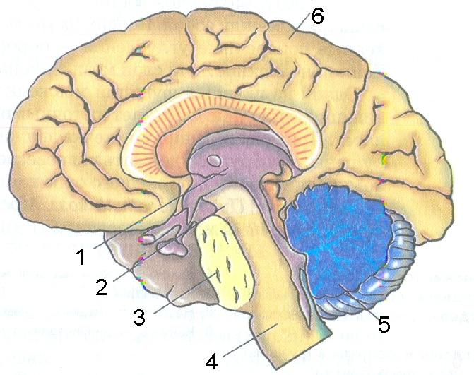
Назовите отделы головного мозга

